KALENDARIUM
26 września – W nocy z 26 na 27 września 1939 r., kilkanaście godzin przed kapitulacją obleganej przez Niemców stolicy, grupa wyższych rangą oficerów
z gen. Michałem Karaszewiczem-Tokarzewskim przy współudziale prezydenta miasta Stefana Starzyńskiego zawiązała konspiracyjną organizację Służba Zwycięstwu Polski (SZP). Stała się ona zalążkiem Polskiego Państwa Podziemnego. 27 września powołano tajną organizację harcerską Szare Szeregi, blisko współpracującą z podziemiem zbrojnym, stanowiącą formę przygotowania do służby wojskowej.
https://www.youtube.com/watch?v=V6xkuGr9CPI
5 października – członkowie SZP przygotowali zamach na przebywającego
w Warszawie w celu odebrania defilady wojsk niemieckich Adolfa Hitlera. Na trasie przejazdu samochodu z Hitlerem wzdłuż Alei Ujazdowskich znajdował się ładunek wybuchowy złożony z 500 kg trotylu, który z nie do końca ustalonych powodów nie został zdetonowany – prawdopodobnie zwyciężyła obawa, że taka akcja pociągnie za sobą nieobliczalny zmasowany odwet niemieckich wojsk na ludności cywilnejWarszawy. Akcję przygotowywał płk Franciszek Niepokólczycki „Teodor”.
https://polskieradio24.pl/39/156/artykul/2595544,zamach-na-hitlera-w-warszawie-mogl-zmienic-losy-wojny-na-f%C3%BChrera-czekalo-pol-tony-ladunkow-wybuchowych
Józef Małgorzewski, spiker polskiego radia, mieszkaniec Warszawy:
W Alejach Ujazdowskich odbywała się defilada wojsk niemieckich. Stamtąd kolumny wrogiej armii skręcały w Aleje Jerozolimskie i Marszałkowską w kierunku Saskiego Ogrodu. Staliśmy z żoną na rogu Świętokrzyskiej pod kolumnami PKO. Nad wejściem do gmachu widniał polski orzeł i jakaś sentencja prezydenta Mościckiego.
Warszawiacy stali na chodnikach w milczeniu, a ulicą ciągnął nieprzerwany potok ludzi, maszyn i koni. Żołnierze wygoleni, butni, jechali na samochodach, inni siedzieli na wypasionych koniach, ciągnących działa, moździerze i cekaemy. Czołgi ciężkie
i lekkie jechały ze zgrzytem gąsienic. Na chodnikach panowała przeraźliwa cisza. [...]
O 17.00 nadaliśmy krótkofalówką naszą ostatnią audycję. [...] Zakończyliśmy Warszawianką. Ryzykowaliśmy, gdyż lada chwila mogli nadejść Niemcy.
Warszawa, 5 października

Gen. Franciszek Kleeberg, dowódca Samodzielnej Grupy Operacyjnej „Polesie”, w rozkazie do żołnierzy:
Z dalekiego Polesia, znad Narwi, z jednostek, które się oparły w Kowlu demoralizacji — zebrałem Was pod swoją komendę, by walczyć do końca.
Chciałem iść najpierw na południe; gdy to się stało niemożliwe — nieść pomoc Warszawie.
Warszawa padła, nim doszliśmy. Mimo to nie straciliśmy nadziei i walczyliśmy dalej, najpierw z bolszewikami, następnie w bitwie pod Serokomlą z Niemcami.
Wykazaliście hart i odwagę w czasie zwątpień i dochowaliście wierności Ojczyźnie do końca.
Dziś jesteśmy otoczeni, a amunicja i żywność są na wyczerpaniu. Dalsza walka nie rokuje nadziei, a tylko rozleje krew żołnierską, która jeszcze przydać się może.
Przywilejem dowódcy jest brać odpowiedzialność na siebie. Dziś biorę ją w tej najcięższej chwili — każąc zaprzestać dalszej bezcelowej walki, by nie przelewać krwi żołnierskiej nadaremnie. Dziękuję Wam za Wasze męstwo i Waszą karność, wiem, że staniecie, gdy będziecie potrzebni.
Jeszcze Polska nie zginęła!
Kock, 5 października

13 listopada 1939 roku. Powstanie Związku Walki Zbrojnej
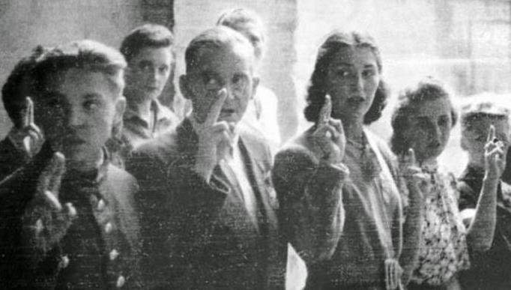
Tekst przysięgi:
Przysięgający:
W obliczu Boga Wszechmogącego
i Najświętszej Marii Panny, Królowej Korony Polskiej,
kładę swe ręce na ten Święty Krzyż,
znak Męki i Zbawienia,
i przysięgam być wiernym Ojczyźnie mej
Rzeczpospolitej Polskiej,
stać nieugięcie na straży Jej honoru
i o wyzwolenie Jej z niewoli
walczyć ze wszystkich sił
– aż do ofiary życia mego.
Prezydentowi Rzeczypospolitej Polskiej
i rozkazom Naczelnego Wodza
oraz wyznaczonemu przezeń Dowódcy Armii Krajowej
będę bezwzględnie posłuszny,
a tajemnicy niezłomnie dochowam,
cokolwiek by mnie spotkać miało.
Tak mi dopomóż Bóg!
Przyjmujący odpowiadał:
Przyjmuję Cię w szeregi Armii Polskiej,
walczącej z wrogiem w konspiracji
o wyzwolenie Ojczyzny.
Twym obowiązkiem będzie walczyć
z bronią w ręku.
Zwycięstwo będzie Twoją nagrodą,
zdrada karana jest śmiercią!

https://www.youtube.com/watch?v=WYKCE5mCpsI&t=33s
Armia Podziemna i jej dowódcy
Dowódcy AK - Gen. bryg Stefan Rowecki 'Grot' FILM DOKUMENTALNY
https://www.youtube.com/watch?v=L7X0sxlT6r4

